Bericht Tägi-Parlament Juni 2022
(von Sophie, 6a und Fintan, 5b)

Rahmenbedingungen
Im Dezember 2021 wurden alle Klassen von ihren Klassenlehrpersonen über das Tägi-Parlament informiert. In jeder Klasse wurden ein Delegierter und ein Stellvertreter gewählt. Der Delegierte hat ein Stimmrecht und darf mehr mitreden bei einer Sitzung. Stellvertreter haben kein Stimmrecht, hören aufmerksam zu und vertreten den Delegierten, wenn er nicht da ist. In jedem neuen Schuljahr wird der Stellvertreter zum Delegierten und ein neuer Stellvertreter wird gewählt. Im Tägi-Parlament geht es darum, dass Schüler auch ein Mitspracherecht haben.

Wünsche und Anliegen aus den Klassen
Zu Beginn wurden Wünsche und Anliegen aus den Klassen gesammelt, danach von den Mitgliedern des Tägi-Parlaments aussortiert und priorisiert. Wir haben uns für die Ausarbeitung von 3 Projekten entschieden. Im Folgenden werden wir kurz auflisten, an welchen Projekten zurzeit in Arbeitsgruppen des Tägi-Parlaments gearbeitet wird:

- Wir wollen eine neue Pausenplatzbemalung, wie damals die „5“ (hierfür werden momentan in den grossen Pausen Unterschriften gesammelt).

- Es ist uns wichtig, dass die Spinnennetzschaukel wieder aufgehängt wird (hierfür werden momentan in den grossen Pausen Unterschriften gesammelt).

- Wir möchten sporadisch einen Essenskiosk in den grossen Pausen durchführen.

Wir freuen uns auf das nächste Schuljahr und hoffen, dass diese Projekte zu Stande kommen.

Logo Wettbewerb
Neben dem Ausarbeiten der Projektideen lief auch noch der Logo-Wettbewerb. Da das Tägi-Parlament neu ins Leben gerufen wurde, fehlte natürlich auch noch ein Logo. Dazu konnten alle Kinder der Schule, mit einer kreativen Ader ihren Vorschlag als Entwurf einreichen. Unzählige tolle Logo-Vorschläge haben das Tägi-Parlament erreicht. Nach mehreren Ausscheidungsrunden hat sich das Parlament für folgendes Logo entschieden, da es viele Aspekte des Tägi-Parlaments verkörpert (Zusammenarbeit, Vielfalt, vernetzt sein,...):
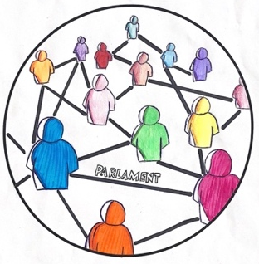

Der Vorschlag kam von Yagmur aus der Klasse 6c – herzlichen Glückwunsch und vielen Dank für die tolle Arbeit.

